Тема 2.5-21 Полимеры
- Полимеры

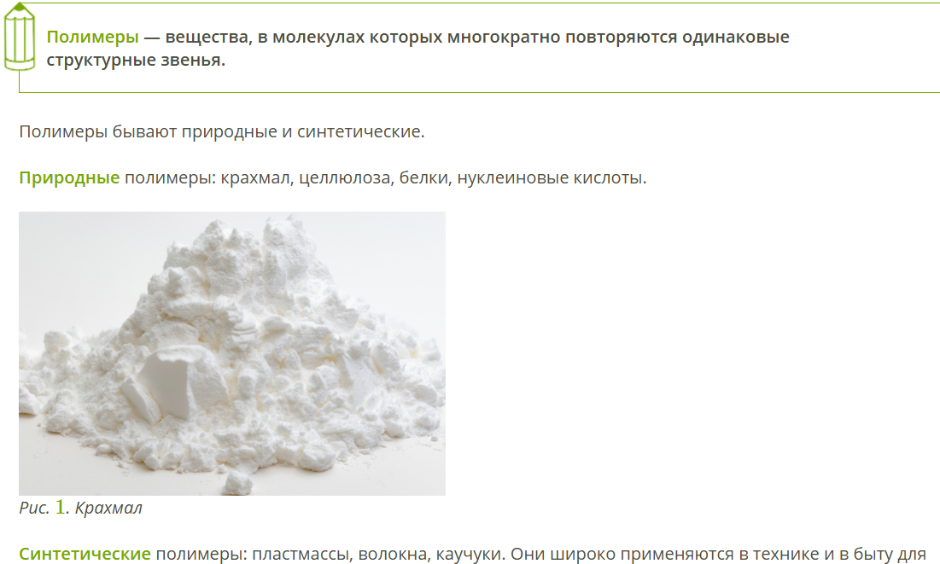

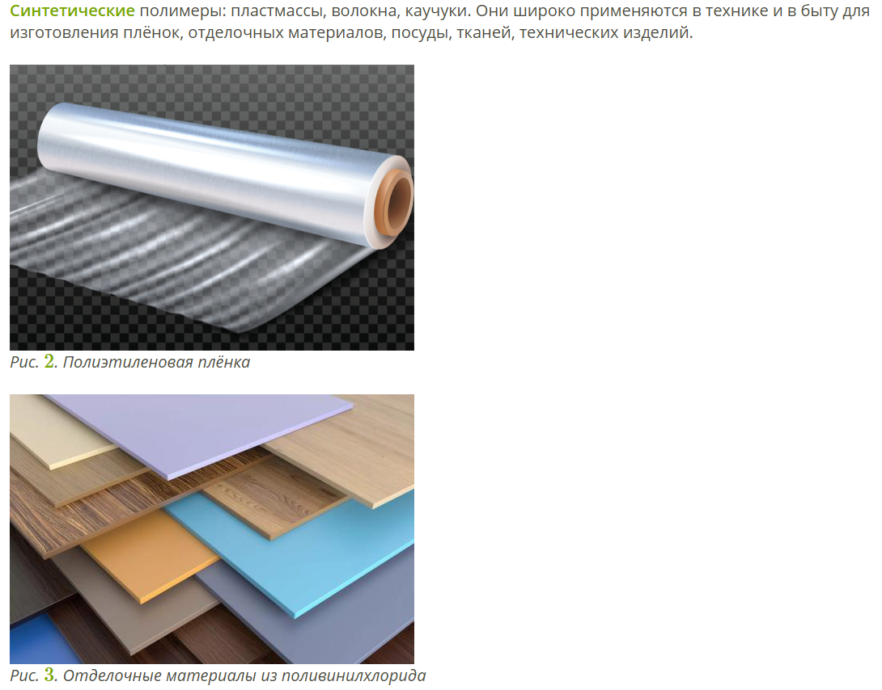
По химической группе полимеры можно разделить на органические и неорганические.
Органические | Неорганические
Полисахариды, белки и полинуклеотиды (ДНК и РНК), полиэфиры, нейлон и поликарбонат, натуральный каучук, лен, хлопок, шелк, пенька | Кварц, графит, алмаз, силикон, полидиметилсилоксан и полифосфазены

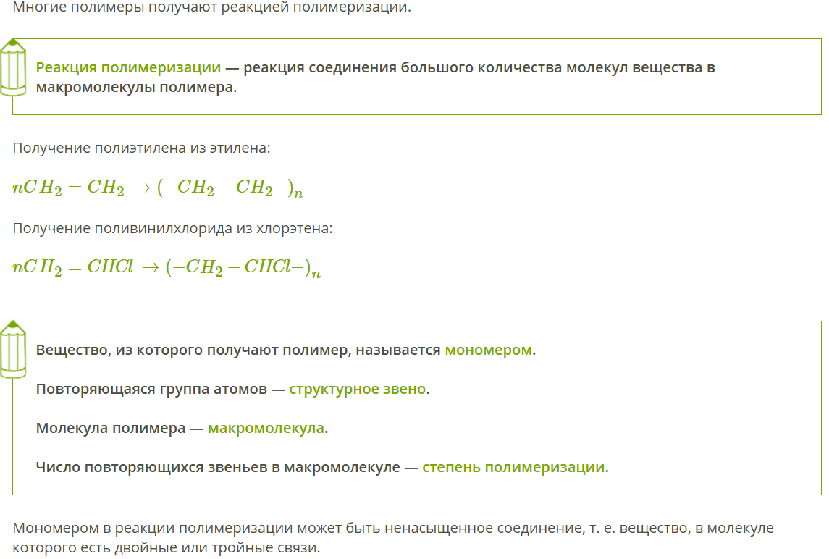
Степень полимеризации — это число, показывающее сколько молекул мономера соединилось в макромолекулу.
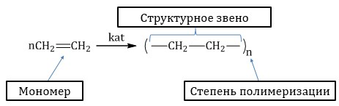
Степень полимеризации обычно обозначается индексом «n» за скобками, включающими в себя структурное (мономерное) звено: (–CH₂–CH₂–)_{n}
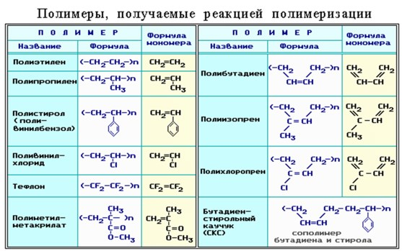
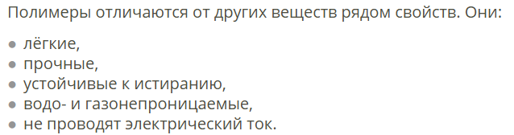

Основная литература
1. Анфиногенова, И. В. Химия : учебник и практикум для среднего профессионального образования / И. В. Анфиногенова, А. В. Бабков, В. А. Попков. — 2-е изд., испр. и доп. — Москва : Издательство Юрайт, 2024. — 291 с. — (Профессиональное образование). — ISBN 978-5-534-11719-6. — Текст : электронный // Образовательная платформа Юрайт [сайт]. — URL: https://urait.ru/bcode/538526 (дата обращения: 06.09.2025).
Дополнительные источники
1. Габриелян О. С., Химия : 10 кл. Углубленный уровень. О.С. Габриелян, И.Г. Остроумов, С.Ю. Пономарев. – М.: Дрофа, 2014. – 366 с.

